Извещение о наличии оснований для признания жилых домов пустующими
Бобровский сельский исполнительный комитет (далее – сельисполком) в соответствии Указом Президента Республики Беларусь№ 116 «Об отчуждении жилых домов в сельской местности и совершенствования работы с пустующими домами» от 24 марта 2021 г. (далее – Указ) информирует, что комиссией по обследованию состояния жилых домов проведено обследование жилых домов, расположенных на территории Бобровского сельсовета, Лепельского района.
В ходе обследования выявлены жилые дома, находящиеся в аварийном состоянии, грозящие обвалом, разрушенные дома, а также дома имеющие признаки, указывающие на неиспользование этих жилых домов для проживания лицами, имеющими право владения и пользования ими, в течение трёх последних лет.
На основании изложенного извещаем, что в соответствии с нормами Указа и с учетом наличия перечисленных необходимых оснований сельисполкомом начата работа по признанию жилых домовпустующими, по следующим адресам:

Место нахождение жилого дома | Лица, которым  дом принадлежит на праве собственности, наследники | Срок не-прожива-ния в жилом доме |  | Размеры /площадь жилого дома | Год пост-ройки | Мате-риал стен | Этаж-ность жилого дома | Под-зем-ная часть |  | Составные части и принадле-жности жилого дома, хозяйст-венных и иных построй-ках |  | Нахожде-ние дома в аварийном состоянии или угрозе обвала |  | Зем.  участок |  | Фотографии
Лепельский р-н, Бобровский с/с  д.Батукалово, д. 9 | Сороко  Дмитрий  Сергеевич | более  10 лет |  | 9м х 4м  36,6 кв.м | не  известно | бревно | одноэтажный | отсутствует |  | сарай |  | находится в аварийном состоянии |  | право зарегист  рировано  0.2497 га |  | 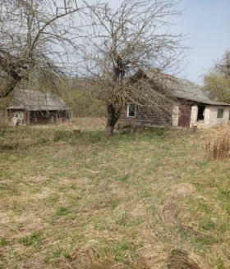
Лепельский р-н, Бобровский с/с, д.Батукалово, д. 22 | Сороко  Дмитрий  Сергеевич | более  10 лет |  | 5,6м х 10м  56, 0 кв.м | 1948 | бревно | одноэтажный | отсутствует |  | сарай |  | не  находится в аварийном состоянии |  | право зарегист  рировано  0.25 га |  | 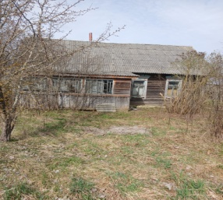
Лепельский р-н, Бобровский с/с, аг. Боброво,  ул. Садовая,  д. 9 | Верташонок  Владимир  Владимирович | более  15 лет |  | 11,21м  х12,30м  203,0 кв.м | 1992 | кирпич | двухэтажный | имеется |  | сараи |  | не находится в аварийном состоянии |  | право зарегист  рировано  0.25 га |  | 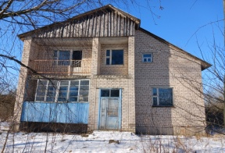
Лепельский р-н, Бобровский с/с, аг. Боброво,  ул. Солнечная,  д. 6 | Малиновский  Дмитрий  Евгеньевич | более  10 лет |  | 10,8м  х 9,2м  99,4 кв.м | 1991 | кирпич | одноэтажный | отсутствует |  | сараи |  | не находится в аварийном состоянии |  | право зарегист  рировано  0.1856 га |  | 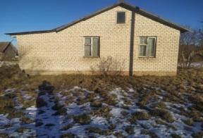
Лепельский р-н,  Бобровский с/с,  д. Ладеено,  ул. Даманская,  д. 2 | Вдовин  Сергей  Александрович | более  10 лет |  | 7,0м х  12.2м  85,2 кв.м | 1967 | кирпич | одноэтажный | отсутствует |  | сараи |  | не находится в аварийном состоянии |  | право не зарегистрировано  (ориентировочно 0.25га) |  | 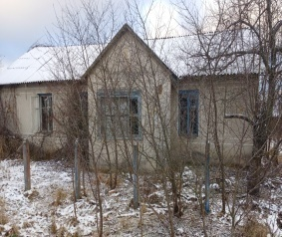
Лепельский р-н,  Бобровский с/с,  д. Ладеено,  ул. Центральная,  д. 12 | Пашкевич  Леонид  Михайлович | более  20 лет |  | 6,3м х 8,5м  53,8 кв.м | не извест-но | бревно | одноэтажный | отсутствует |  | сарай |  | находится в аварийном состоянии |  | право не зарегистрировано  (ориентировочно 0.25 га) |  | 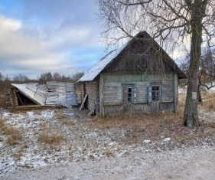
Лепельский р-н, Бобровский с/с,  д. Заружанье,  д. 1 | Галай  Аркадий  Сергеевич | более  15 лет |  | 5,8м х 7,2м  41,8 кв.м | не  извест-но | бревно | одноэтажный | отсутствует |  | сарай |  | находится в аварийном состоянии |  | право не зарегистрировано  (ориентировочно 0.25 га) |  | 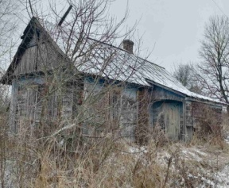
Лепельский р-н, Бобровский с/с  д. Заружанье,  д. 5 | Галай  Роза  Александровна | более  5 лет |  | 8,0м х 4,0м  62,8 кв.м | не  извест-но | бревно | одноэтажный | отсутствует |  | сарай |  | не находится в аварийном состоянии |  | право не зарегистрировано  (ориентировочно 0.25га) |  | 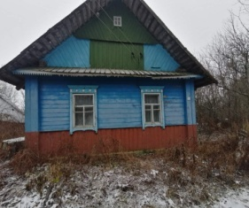
Лепельский р-н, Бобровский с/с,  д. Двор Суша,  ул. Южная  д. 17 | Давыдов  Ренат  Рафаэлевич | более  10 лет |  | 4,0 м 7,8 м  31,9 кв.м | не  извест-но | бревно | одноэтажный | отсутствует |  | сарай |  | не находится в аварийном состоянии |  | право не зарегистрировано  (ориентировочно 0.25га) |  | 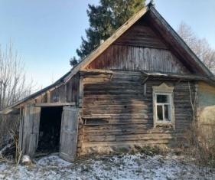
Лепельский р-н, Бобровский с/с,  д. Костинка,  д. 12 | Зайцева  Зинаида  Николаевна | более  25 лет |  | 6м х 8м  48 кв.м | не  извест-но | бревно | одноэтажный | отсутствует |  | сараи |  | не находится в аварийном состоянии |  | право не зарегистрировано  (ориентировочно 0.25га) |  | 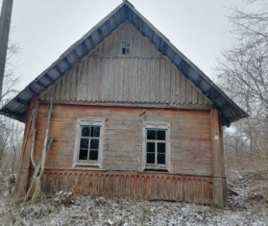
Лепельский р-н, Бобровский с/с,  д. Костинка,  д. 13 | Кудряшов  Владимир Семёнович | более  20 лет |  | 5,0 м х  6,0 м  30,0 кв.м | не  извест-но | бревно | одноэтажный | отсутствует |  | нет |  | дом разрушен |  | право не зарегистрировано  (ориентировочно 0.25га) |  | 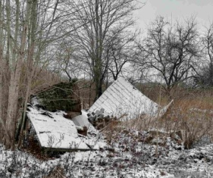
Лепельский р-н, Бобровский с/с,  д. Залесье - 2,  д. 9 | Шипуля  Ирина  Артёмовна | более 15 лет |  | 7,0м х 8,0м  56 кв.м | не  извест-но | бревно | одноэтажный | отсутствует |  | нет |  | дом  разрушен |  | право не зарегистрировано  (ориентировочно 0.15га) |  | 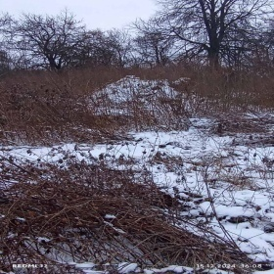
Лепельский р-н,  Бобровский с/с,  д. Халимоново,  д. 4 | Халимоненко  Евдокия  Лукьяновна |  | более  10 лет | 6,3м х 9,0м  56 кв.м | не  извест-но | бревно | одноэтаж ный |  | отсутс  твует |  | сараи |  | не находится в аварийном состоянии | право не зарегистрировано  (ориентировочно 0.25га) | 